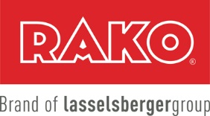

LASSELSBERGER, s.r.o., Adelova 2549/1, 320 00 Plzeň

Nejvýznamnější výrobce keramických obkladů a dlažeb v ČR

hledá uchazeče na pozici:

Seřizovač na keramické lince

Místem výkonu práce jsou Podbořany.

Požadujeme:
- SOU - vyučení ve strojírenském/elektro oboru nebo technickém oboru výhodou
- manuální zručnost
- spolehlivost, zodpovědnost

Nabízíme:
- perspektivní zaměstnání u tradičního českého zaměstnavatele
- příležitost k osobnímu a profesnímu rozvoji
- 5 týdnů dovolené
- zajímavé zaměstnanecké benefity v roční výši 14 400,- Kč
- závodní stravování
- přátelské prostředí, osobní přístup a pomoc při zapracování

Nástup dle vzájemné dohody

Pokud Vás naše nabídka zaujala, zašlete svůj životopis společně s kontaktními údaji
na e-mail Libuse.Konderlova@rako.cz
nebo poštou na adresu: LASSELSBERGER, s.r.o., Dělnická 313, 441 01 Podbořany

Případné dotazy Vám paní Konderlová zodpoví na telefonním čísle 415 230 117

Více o nás na www.rako.cz

